TUTORIAL PARA ENVIAR TAREAS A TRAVÉS DE LA PLATAFORMA.
1.¿DÓNDE ESTÁ LA PÁGINA PARA ACCEDER A LOS CURSOS? educacionadistancia.juntadeandalucia.es/semi/login/index.php
Nos aparecerá esta pantalla, donde nos registraremos (con la clave que nos habrá proporcionado el profesor, una vez que el alumno se ha matriculado)
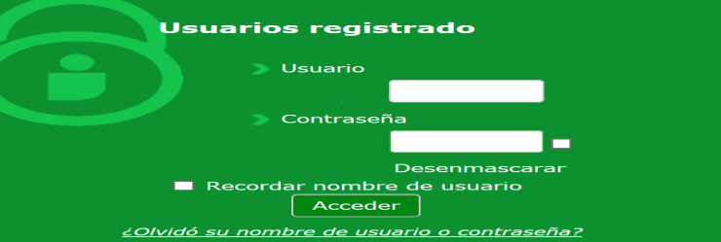

También se puede acceder a través del portal de educación permanente:
http://www.juntadeandalucia.es/educacion/portals/web/educacion-permanente/inicio

O través de la página del instituto:
iessantísimatrinidad.es

*LOS ALUMNOS SIN CLAVE ACCEDERÁN A TRAVÉS DE : WWW.CREA.JUNTADEANDALUCIA.ES
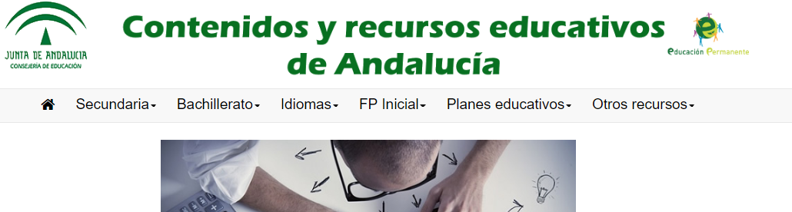

2. ¿Cómo crear nuestro perfil?
LA PRIMERA VEZ QUE ACCEDEMOS A LA PLATAFORMA APARECERÁ ESTA PANTALLA:
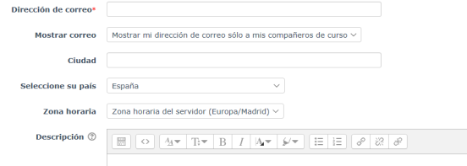
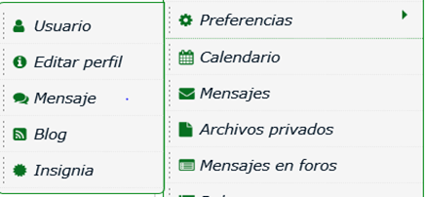

SI PINCHAMOS EN NUESTRO PERFIL, APARECERÁ LA POSIBILIDAD DE COMPLETAR NUESTROS DATOS PERSONALES, SIN OLVIDAR NUESTRO CORREO.
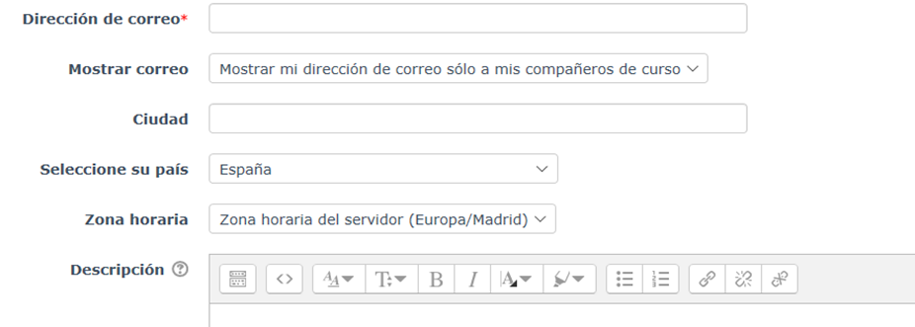
Y TAMBIÉN ES CONVENIENTE SUBIR UNA FOTO DE NUESTRO PERFIL.
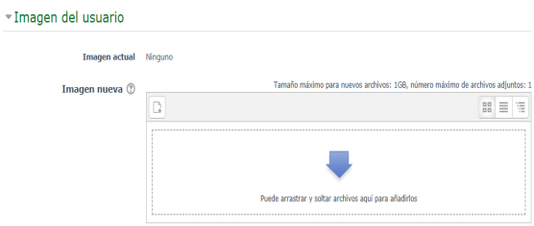
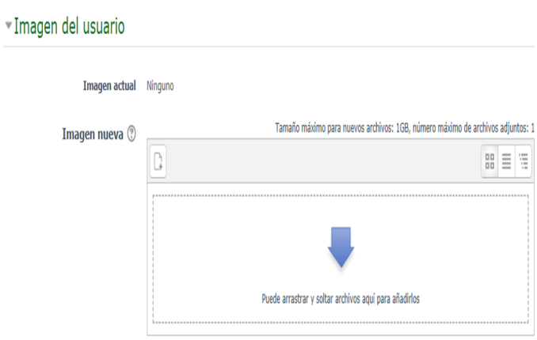
3. ¿Dónde accedo a cada ámbito?
PINCHANDO EN MIS CURSOS:
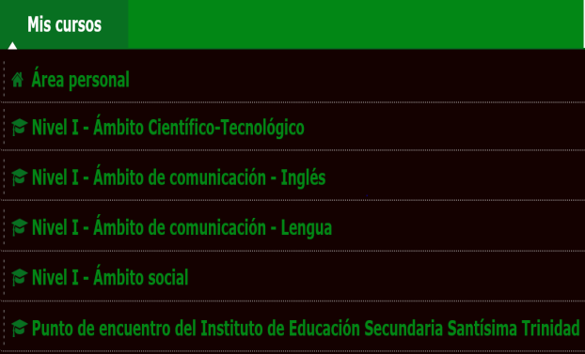
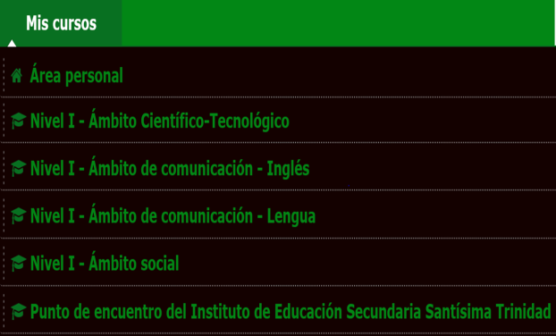
SI PINCHAMOS EN EL ÁMBITO DE COMUNICACIÓN , ENCONTRAREMOS LAS TAREAS:
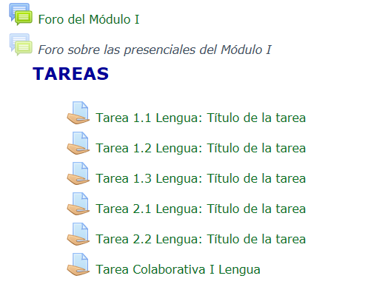

Y TAMBIÉN LOS CONTENIDOS DE CADA BLOQUE.
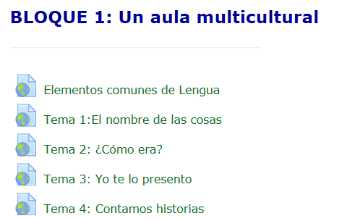

4.¿Cómo me comunico en la plataforma?
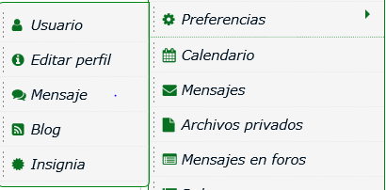
EL ALUMNO TENDRÁ LA POSIBILIDAD DE PARTICIPAR EN EL FORO, ENVIAR MENSAJES A SU PROFESOR,..
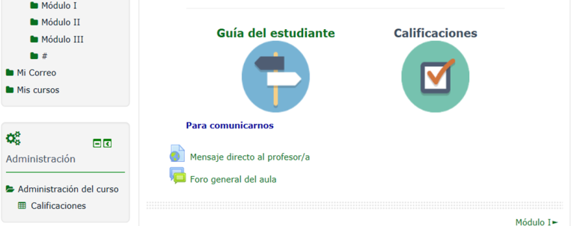

5.¿CÓMO ENTREGAR UNA TAREA?
- SELECCIONAMOS LA TAREA, EN ESTE CASO LA TAREA 2 DEL BLOQUE 7 DE LENGUA :

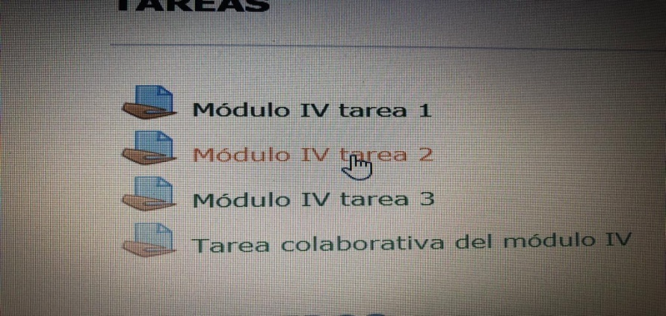
- PINCHAMOS AQUÍ.

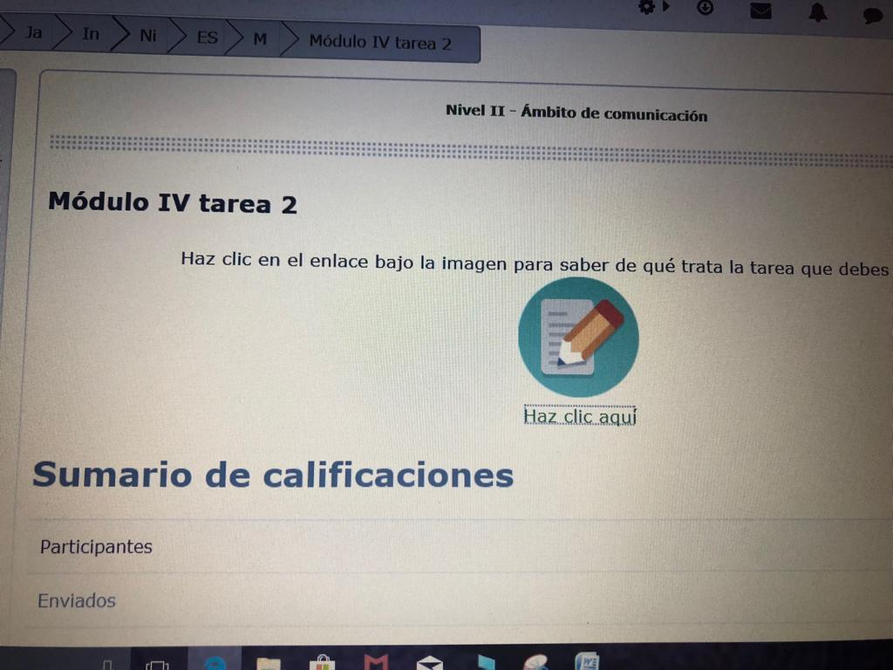

- HACEMOS CLIC EN DESCRIPCIÓN DE LA TAREA. 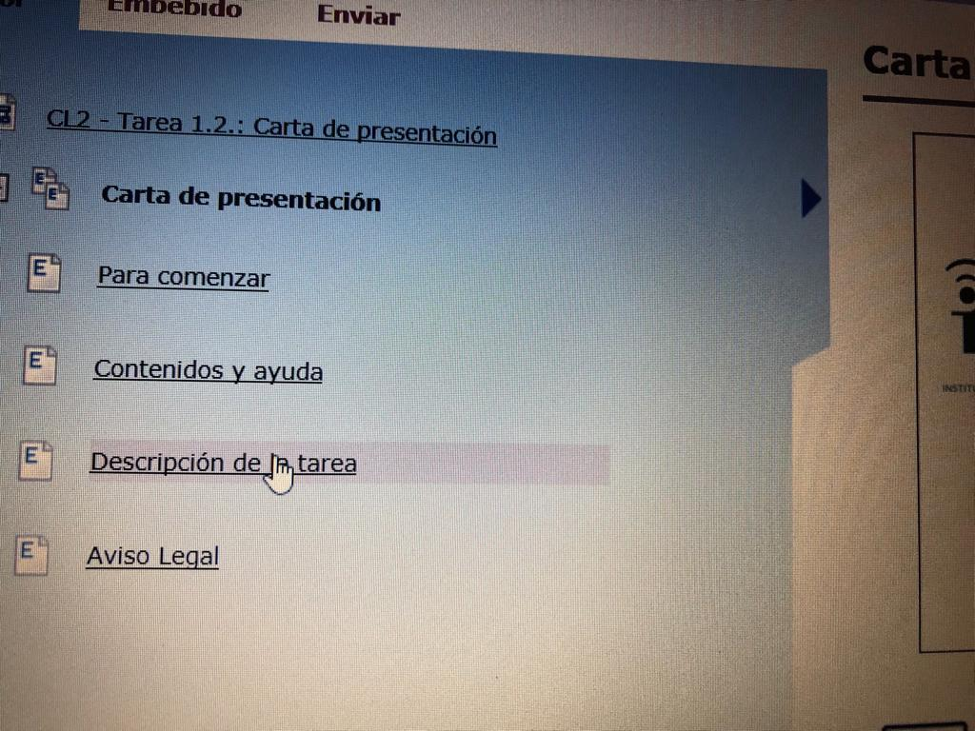

- SE ABRIRÁ UN DOCUMENTO Y AL FINAL APARECERÁ UNA PLANTILLA EN WORD.

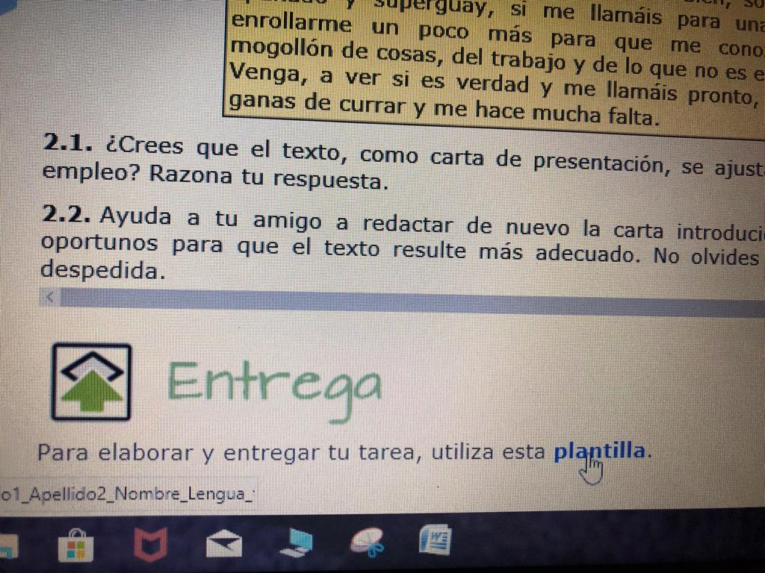

- ESTA ES LA TAREA Y YA PODEMOS COMPLETARLA AQUÍ.

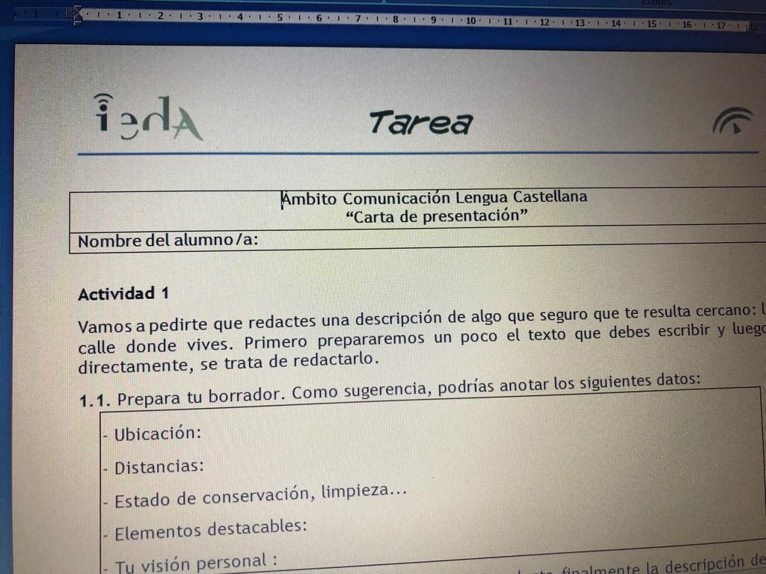

- A CONTINUACIÓN, UNA VEZ COMPLETADA LA TAREA, LA PODEMOS GUARDAR EN EL ORDENADOR: MIS DOCUMENTOS, ESCRITORIO,O EN UN PEN-DRIVE,…

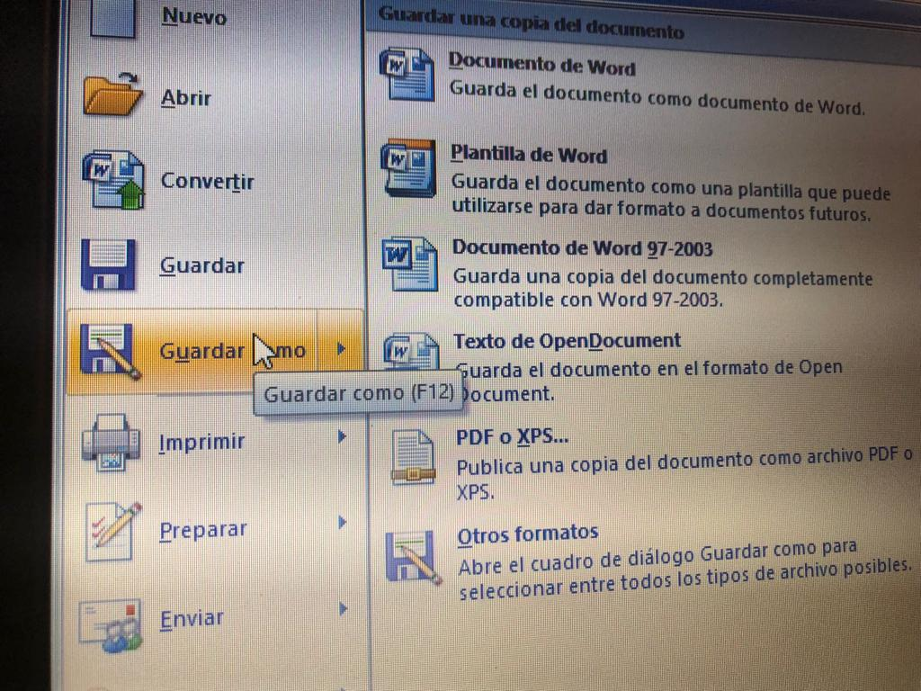

- VAMOS A GUARDARLA EN EL ESCRITORIO, POR EJEMPLO:
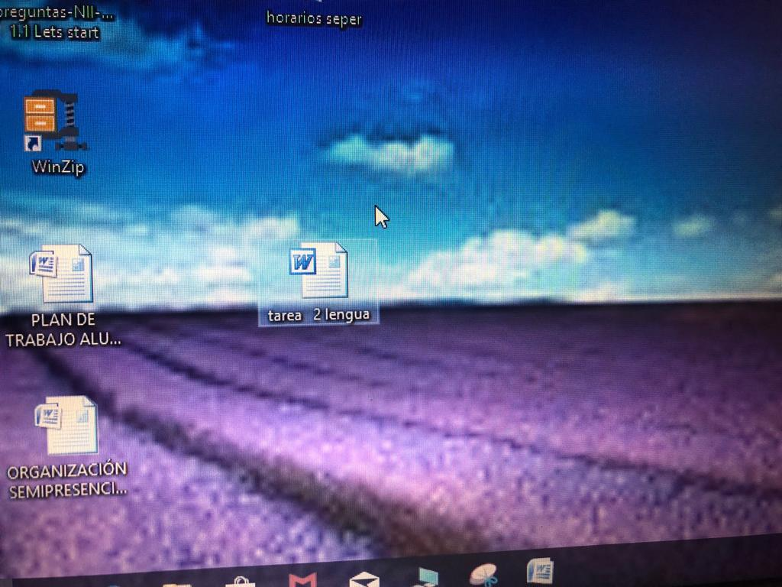

- VOLVEMOS A ESTA PANTALLA DE LA TAREA Y SELECCIONAMOS AGREGAR ENTREGA.

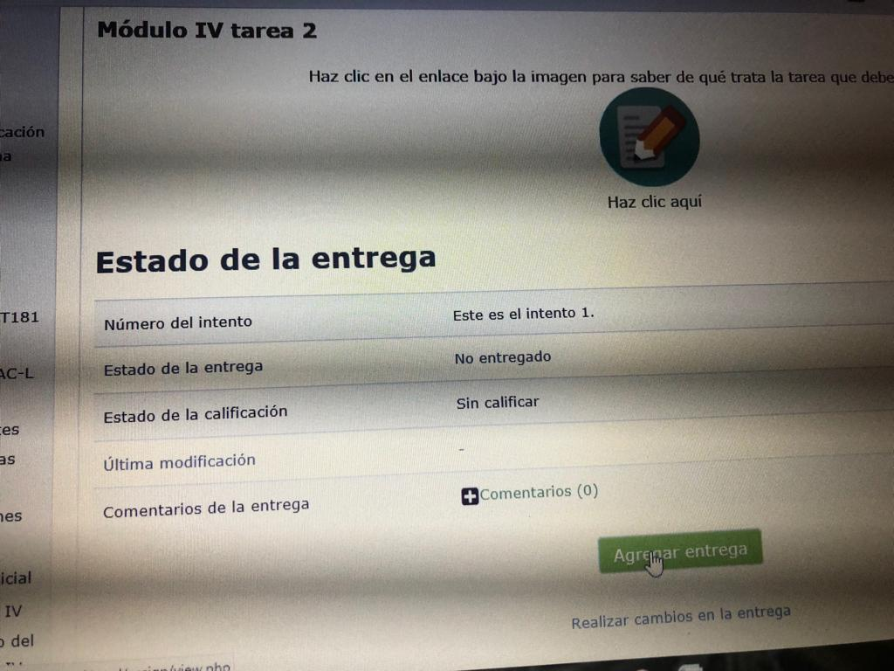

- HACEMOS CLIC EN AÑADIR FICHERO.

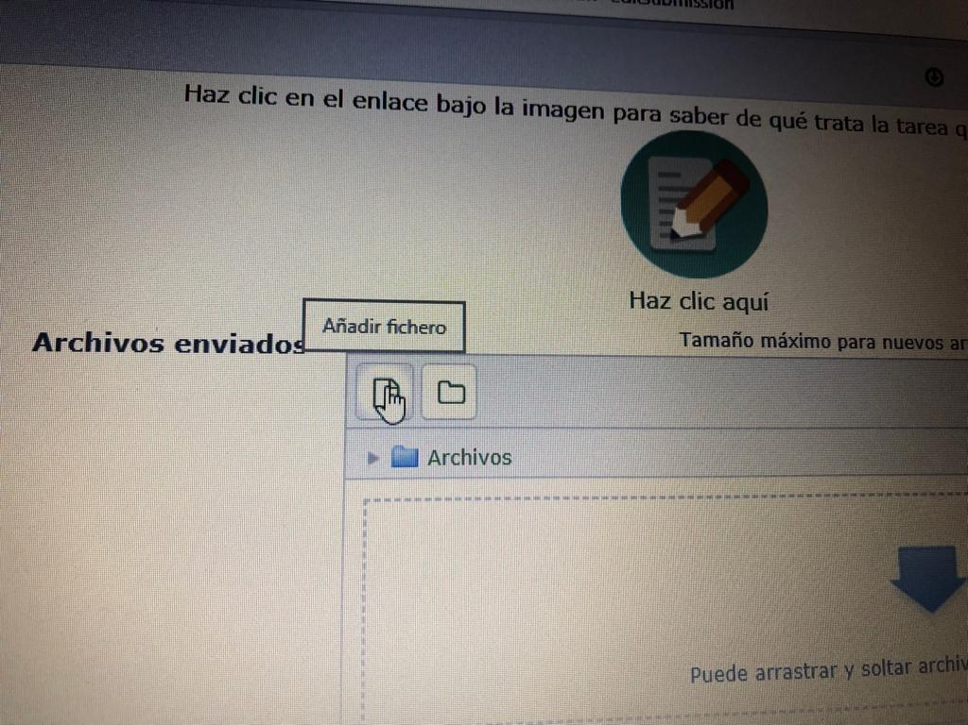

- NOS APARECERÁ ESTA PANTALLA PARA SUBIR NUESTRO FICHERO. 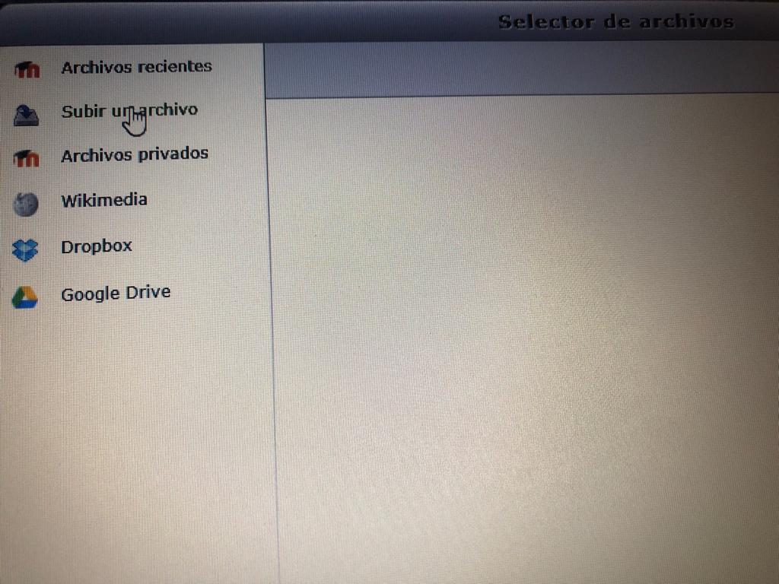

- PINCHAMOS EN EXAMINAR PARA BUSCAR NUESTRO ARCHIVO.
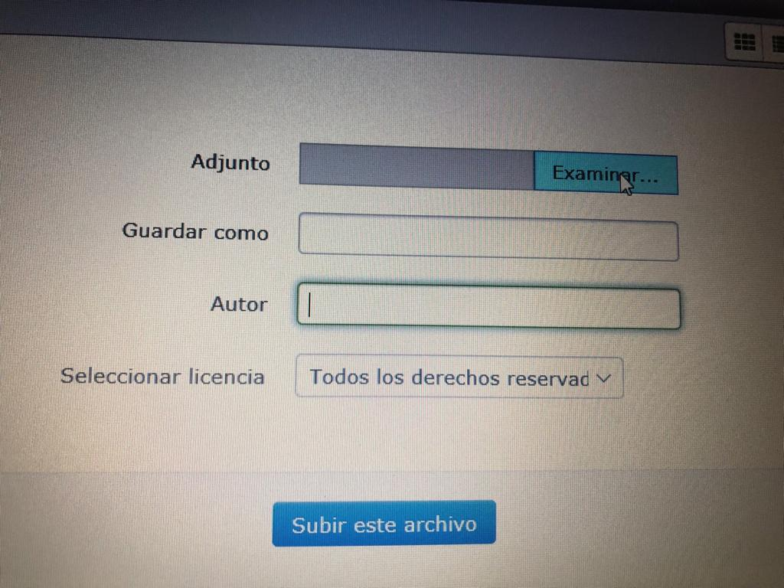

- ACCEDEMOS A NUESTRO ESCRITORIO, QUE ERA DONDE HABÍAMOS GUARDADO NUESTRA TAREA.

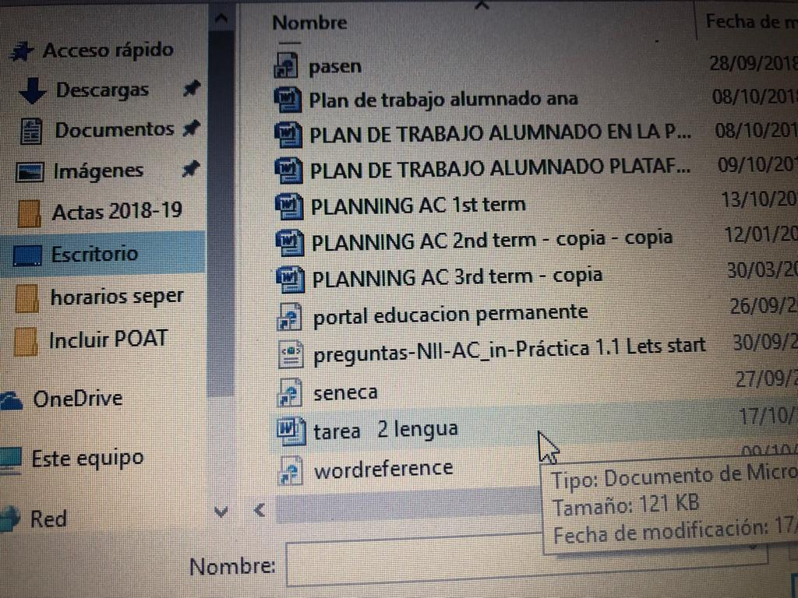

- YA TENEMOS NUESTRA TAREA LISTA PARA SUBIRLA.
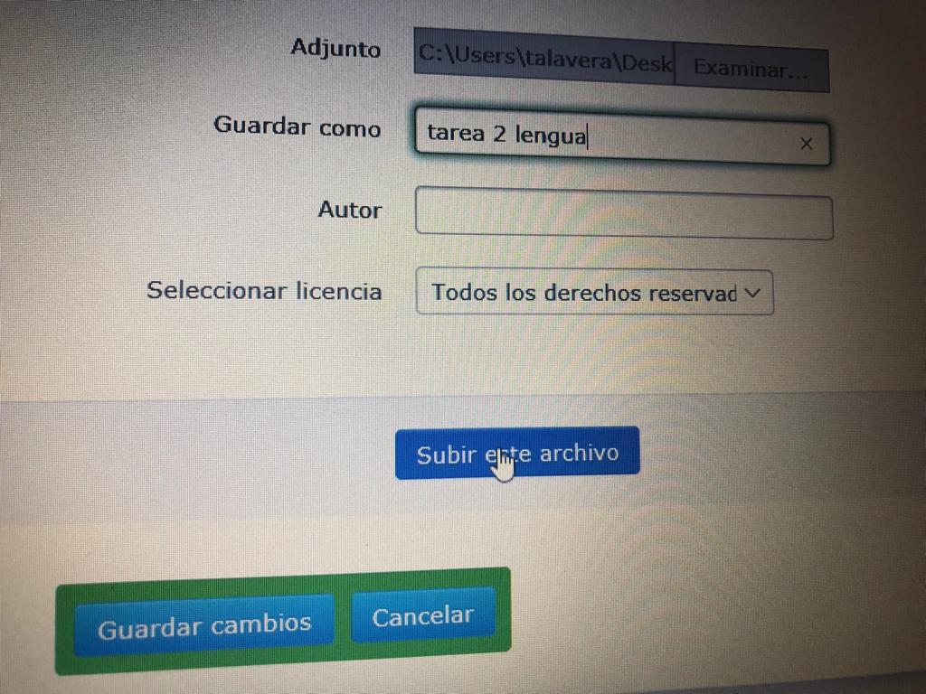

- DESPUÉS LE DAMOS A GUARDAR CAMBIOS .

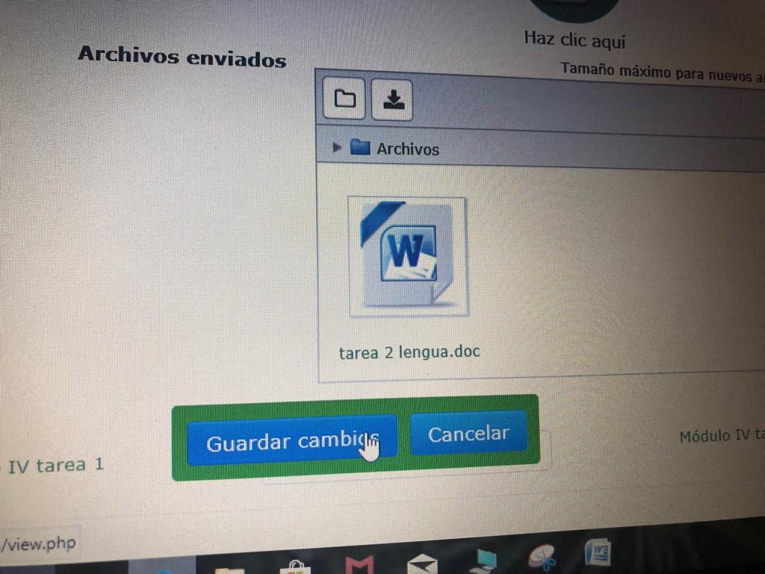

- APARECERÁ ESTA PANTALLA, QUE INDICA QUE HEMOS SUBIDO LA TAREA CORRECTAMENTE…Y YA ESTÁ ¡

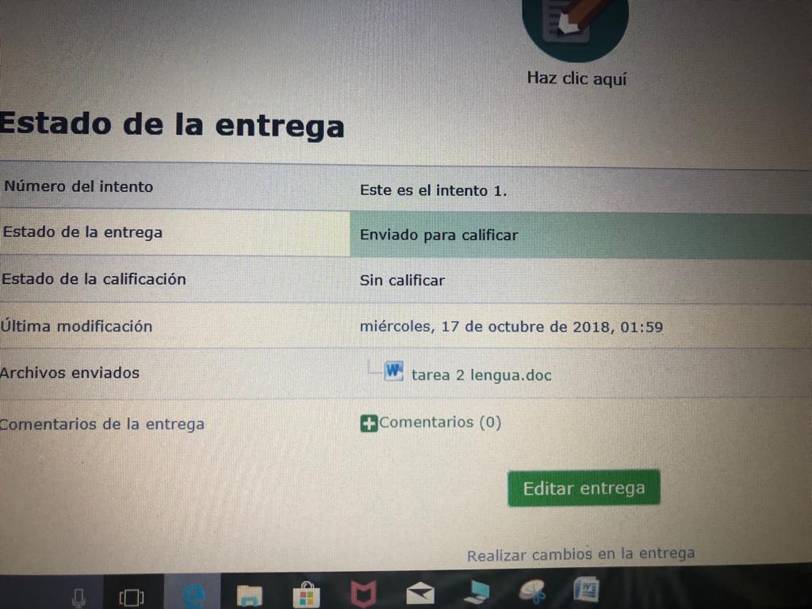

- SI QUISIÉRAMOS HACER ALGÚN CAMBIO PINCHARÍAMOS EN EDITAR TAREA.
- COMO VES ES MUY SENCILLO AHORA YA ESTÁS PREPARADO PARA NAVEGAR POR LA PLATAFORMA…ÁNIMO Y A POR TODAS!!!

